暨南大学本科实验报告专用纸
课程名称 高级语言程序设计实验 成绩评定
实验项目名称 编程实验五 指导教师 张鑫源
实验项目编号 089 实验项目类型 vs 实验地点 家里
学生姓名 翁裕集 学号 2019051100
学院 智能科学与工程学院 系 19 专业 信息安全
实验时间 2020年4月 1 日 上 午～ 4月 1 日 下 午
温度 ℃湿度
- 实验目的:更好的掌握编程基础
- 实验内容和要求：
实验内容：
对于欧拉函数φ(n)，枚举集合中的元素并据此计算欧拉函数的值，其中n由用户输入。示例：
对于φ(12)，与12互素的数有1，5，7，11，因此φ(12)=|{1，5，7，11}|=4。
注意事项：
- 通过选择和循环语句实现；
- n为正整数且满足n<=1000；
- 采用适当的方法提高程序中循环体的执行效率；
- 主要仪器设备
仪器：计算机
实验环境：visual stdio 209
源程序
#include <stdio.h>
int main()
{
int arr[] = { 2,3,5,7,11,13,17,19,23,29,31,37,41,43,47,53,59,61,67,71,73,79,83,89,97,
101,103,107,109,113,127,131,137,139,149,151,157,163,167,173,179,181,191,193,197,199 ,
211,223,227,229,233,239,241,251,257,263,269,271,277,281,283,293 ,
307,311,313,317,331,337,347,349,353,359,367,373,379,383,389,397 ,
401,409,419,421,431,433,439,443,449,457,461,463,467,479,487,491,499,
503,509,521,523,541,547,557,563,569,571,577,587,593,599 ,
601,607,613,617,619,631,641,643,647,653,659,661,673,677,683,691 ,
701,709,719,727,733,739,743,751,757,761,769,773,787,797,
809,811,821,823,827,829,839,853,857,859,863,877,881,883,887,
907,911,919,929,937,941,947,953,967,971,977,983,991,997 }; //1到1000内所有素数，用于判断是否素数
int i, x, y, d = 1;
int b, c;
int a, n, m;
int j, z;
double h = 1;
printf("请输入所需求的n值：");
scanf_s("%d", &n);
m = n;
z = n;
for (i = 0;n >= arr[i]; i++)
{
a = arr[i];
if (n == a) //如果n是素数数组里面的数，则n=n-1，并用循环输出1到n-1
{
n = n - 1;
printf("欧拉函数值为%d\n", n);
printf("与n互素的数有：");
for (b = 1;b <= n;b++)
{
printf("%d ", b);
}
goto A; //结束
}
}
printf("与n互素的数有：%d ", d); //无论什么数都与1互素，所以先输出1
x = 2;
while (n > x) //用于求出与n互素的数
{
for (z = 2;n > z;z++)
{
if (n % z == 0 && x % z == 0) //如果找到一个数能被n和x整除，那么x删点
{
goto B;
}
else
{
continue;
}

}
printf("%d ", x);
B:x++;
}
for (i = 0;m >= arr[i]; i++) //如果n能与素数整除，则欧拉函数值为n*∑（1.0-（1.0/a））
{
a = arr[i];
if (m != a)
{
if (m % a == 0)
{
h = h * (1.0 - (1.0 / a));
}
}
}
m = m * h;
printf("\n欧拉函数值为%d", m);
A:return 0;
}
- 实验步骤与调试
流程图：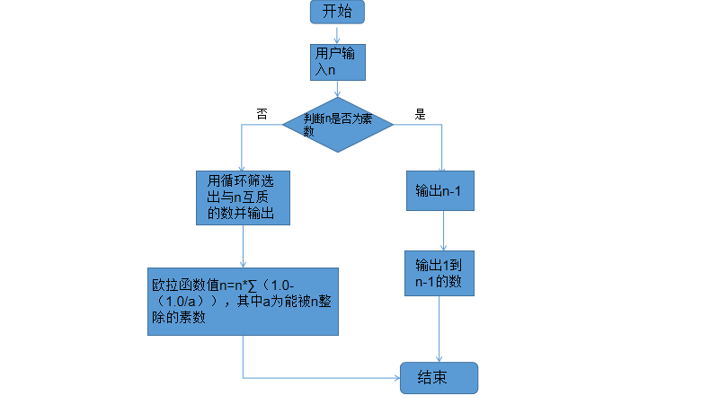
调试结果：
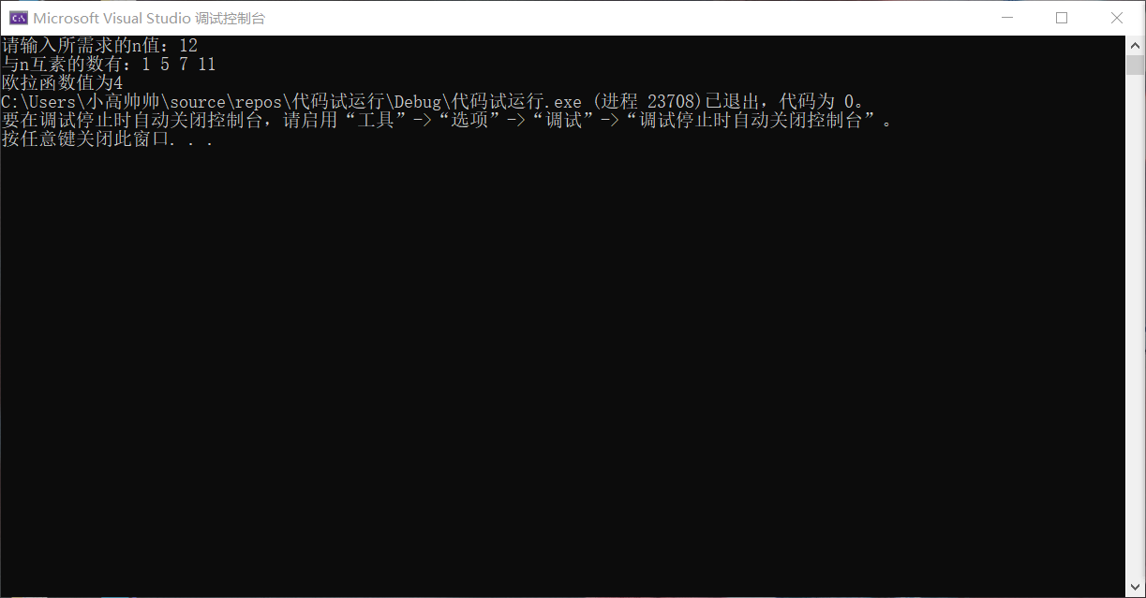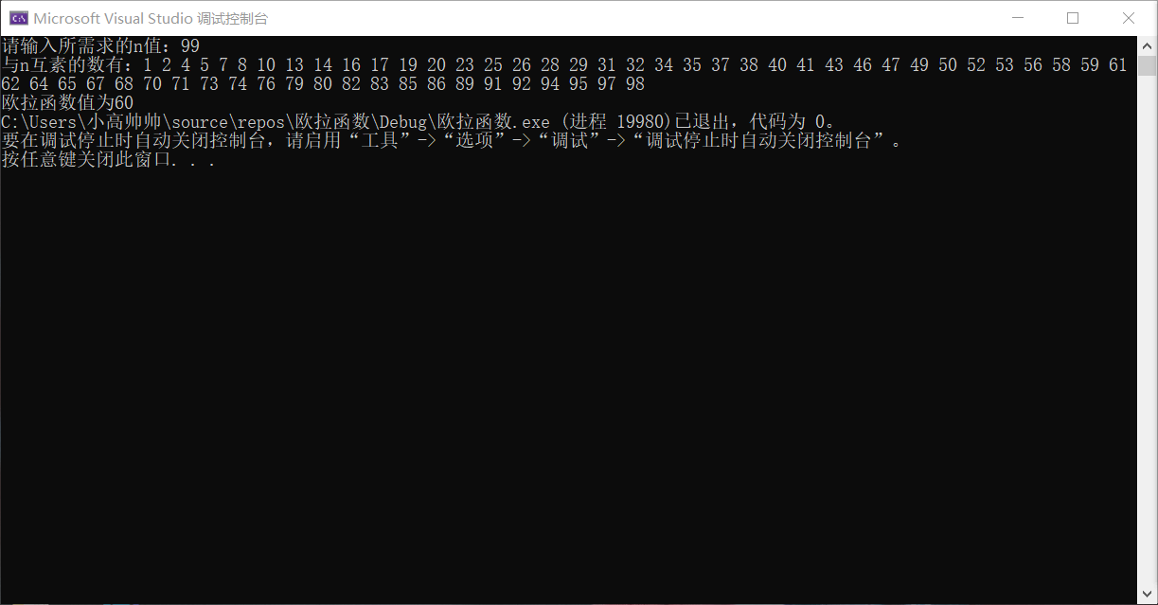
- 实验结果与分析
- 本次实验我认为很难，属于一点思路都没有的。甚至我连那个欧拉函数的定义我都在百度百科上没看懂，只知道了他的算法，然后错误的理解了欧拉函数，以为是从质数里面选，所以一开始就建立了一个质数的数组。第一遍也是想了很久，最后终于输出我想要的了，但是欧拉函数值与元素个数不匹配，我苦思冥想了很久，不知为何用公式算出来的φ(10)=4，但是只有三个元素输出，其他的不是合数嘛？后来去问了同学，才真正懂了欧拉函数的元素，是与之互质的，但是知道了思路之后，便一直卡着，后来多次调试，才找到了问题所在，是因为循环的控制没有到位，最后把for循环换成了我熟悉的while循环，并且用了goto语句进行控制。本次实验真的学到了很多，像是第一次接触的数组，还有就是循环的嵌套。
最后实验终于成功运行并得到了想要的结果。
暨南大学本科实验报告专用纸(附页)

